**PANDUAN MENGERJAKAN TUGAS 2**

**SEBELUM MENGERJAKAN JALANKAN git pull**

1. **ROUTE**

***Teori***

Apa Itu Routing..? Ada yang sudah tahu apa itu Routing? yaapp… bener sekali, **Routing** merupakan salah satu fitur yang ada pada framework Laravel, jadi setiap URI yang akan diakses wajib didaftarkan pada Routing. Karena jika tidak akan menimbulkan error.

1. untuk mengecek route

**php artisan route:list**

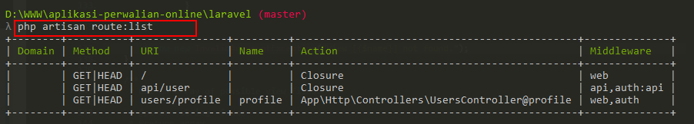2. membuat route baru

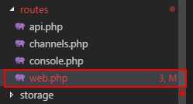

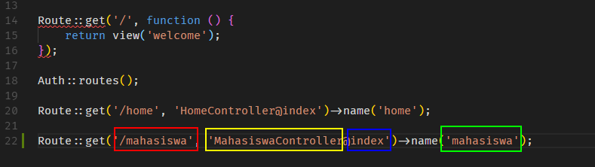

Baris 22 adalah route baru yang sudah di buat,

Warna merah: route url nya, yang bisa diakses melalui browser

Warna kuning: memanggil controller MahasiswaController

Warna biru: memanggil method index yang ada di MahasiswaController

Warna hijau: nama route (ini opsianal)

***PETUNJUK MENGERJAKAN TUGAS***

***UNTUK MENGERJAKAN TUGAS MAHASISWA TIDAK PERLU LAGI MEMBUAT ROUTE BARU, KAREANA SUDAH SAYA BUATKAN. BUKA FILE routes/web.php***

1. **CONTROLLER**

untuk membuat controller, jalankan perintah

**php artisan make:controller <NamaController>   
  
PERHATIKAN: formatnya harus seperti itu (warna merah)**

**contoh: php artisan make:controller MahasiswaController [enter]**

**CATATAN:**

**untuk membuat controller dengan fitur CRUD, contoh seperti berikut:**

Route::resource('nilai', 'NilaiController');

**Dapat memanfaatkan fitur controller resource, teori lebih jelasnya bisa di baca di:**[**https://www.laravel.web.id/2017/10/17/memanfaatkan-fitur-controller-resource-laravel/**](https://www.laravel.web.id/2017/10/17/memanfaatkan-fitur-controller-resource-laravel/)

**Contoh untuk membuat user controller:**

php artisan make:controller UserController --resource

**4. setelah berhasil di generate** buka file dan edit controller

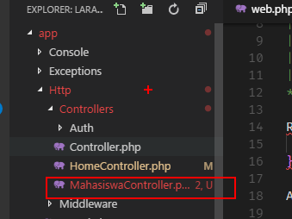

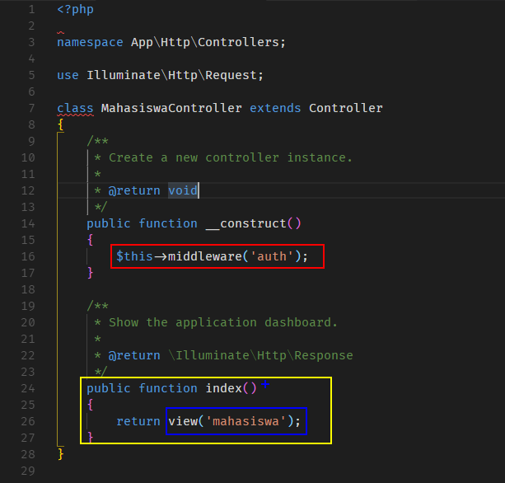

**KETERANGAN:**

Warna merah: untuk **menandai bahwa controller tersebut hanya bisa diakses setelah login.**

Warna kuning: ini adalah method yang diakses melalui reouter.

Contoh pemanggilan pada route:

Route::get('/mahasiswa', 'MahasiswaController@index')->name('mahasiswa');

Warna biru: akan meresponse User Interface (HTML/tampilan) mahasiswa;

**PETUNJUK MENGERJAKAN TUGAS:**

**Mahasiswa membuat controller beserta method sesuai yang tertera pada route**

**Contoh 1:**

// Meyta Nadyasari Nur Hidayanti, 2016160004,SEKRETARIAT JURUSAN,MASTER NILAI

// Meyta Nadyasari Nur Hidayanti, 2016160004,JURUSAN,MASTER NILAI

Route::resource('nilai', 'NilaiController');

**Berarti anda harus membuat NilaiController, caranya:**

**Jalankan perintah:**

php artisan make:controller NilaiController --resource

**kenapa –resource, karna kita akan membuat fitur CRUD secara otomatis, serta disesuaikan dengan route nya.**

**Contoh 2:**

// Ibrohim, 2016160006,SEKRETARIAT JURUSAN,REGISTRASI

Route::get('registrasi', 'RegistrasiController@showRegistrasi')->name('show registrasi');

Route::post('registrasi', 'RegistrasiController@storeRegistrasi')->name('store registrasi');

**Berarti anda harus membuat** RegistrasiController, caranya:

php artisan make:controller RegistrasiController

**tanpa -–resource**

**selanjutnya buka file controller, kemudian buat method** showRegistrasi dan storeRegistrasi

1. **VIEW**

membuat User Interface (HTML), nama filenya sesuai dengan warna biru (mahasiswa),

user interface (HTML) yang dimaksud adalah sesuai tugas 1, jadi tinggal di konversi ke laravel

Format penamaan file **mahasiswa**.blade.php

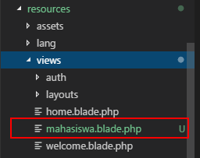

File **mahasiswa.blade.php**

@extends('layouts.app')

@section('content')

<div class="container">

<div class="row justify-content-center">

<div class="col-md-8">

<div class="card">

<div class="card-header">Mahasiswa</div>

<div class="card-body">

@if (session('status'))

<div class="alert alert-success">

{{ session('status') }}

</div>

@endif

You are logged in!

</div>

</div>

</div>

</div>

</div>

@endsection

**PETUNJUK MENGERJAKAN TUGAS:**

**COMING SOON, TUNGGU KABAR DARI SAYA**

**TROUBLE SHOOTING**

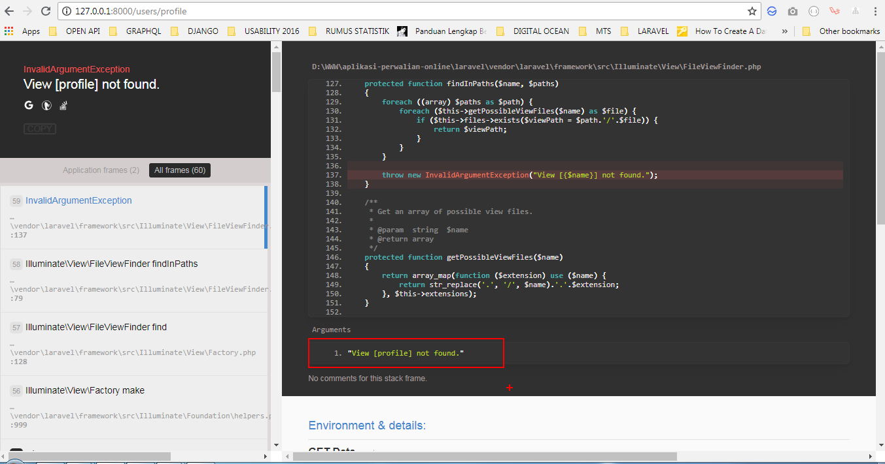

**ANDA BELUM MEMBUAT VIEW PROFILE**

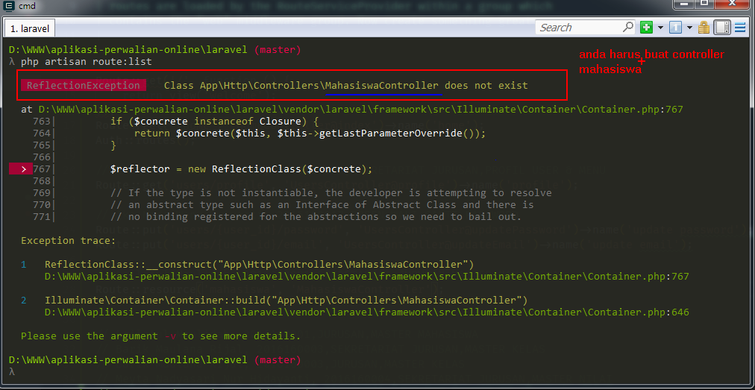

**ANDA BELUM MEMBUAT CONTROLLER MahasiswaController**